移动端
1：移动端基础
总结：
> 移动端浏览器我们主要对webkit内核进行搜索的。
> 我们现在开发的移动端主要针对手机端进行开发。
> 现在移动端碎片化比较严重，分辨率和屏幕尺寸大小不一。
> 学会用谷歌浏览器模拟手机界面以及调试。
2：视口
视口(viewport)就是浏览器显示页面的内容的屏幕区域。视口可以分为布局视口、视觉视口和理想视口。
2.1布局视口layout viewport
> 一般移动的设备的浏览器都默认设置了一个布局视口，用解决早期的PC 端页面在手机上显示的问题。
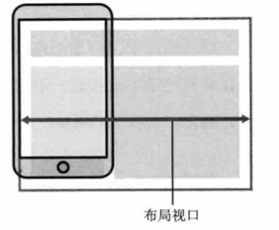
2.2视觉视口 visual viewport
> 字面的意思，它是用户正在看到的网站的区域。注意：是网站的区域。
> 我们可以通过缩放去操作视觉窗口，但不会影响布局视口，布局视口保持 原来的宽度。
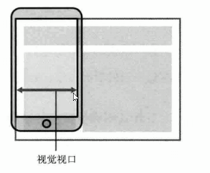
2.3理想视口 idel viewport
> 为了使网站在移动端有最理想的浏览器和阅读宽度而设定的。
> 理想视口，对设备来讲，是最理想的视口尺寸。
> 需要手动添写meta视口标签通知浏览器操作。
> meta视口标签的主要目的：布局视口的宽度应该与理想视口的宽度一致， 简单的理解就是设备有多宽，我们布局的视口就有多宽。
2.4总结
> 视口就是浏览器显示页面内容的屏幕区域。
> 视口分为布局视口，视觉视口和理想视口。
> 我们移动端布局想要的理想视口就是手机屏幕有多宽，我们的布局视口就 有多宽。
> 想要理想视口，我们需要给我们的移动端的页面添加meta视口标签。
2.5 meta视口标签
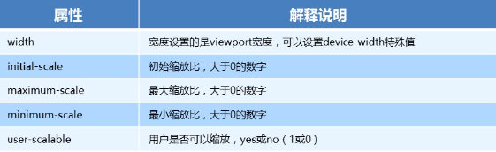
2.6标准的viewport设置
> 视口宽度和设备保持一致。
> 视口的默认缩放比例1.0.
> 不允许用户自行缩放。
> 最大允许的缩放比例1.0。
> 最小允许的缩放比例1.0。
3：二倍图
3.1物理像素&物理像素比
> 物理像素点指得是屏幕显示的最小颗粒，是物理真实存在的。这是厂商出 厂时候就设置好了的。
> 我们开发时候1px不是一定等于一个物理像素。
> PC端页面，1个px等于1个物理像素的，但是移动端就不尽相同。
> 一个px的能显示的物理像素点的个数，称为物理像素比或者屏幕像素比。
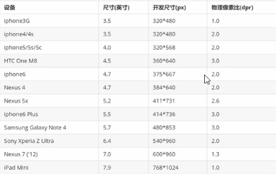
3.2多倍图
> 对于一张50px*50px的图片，在手机上Retina屏中打开，按照刚才的物 理像素比会放大倍数，这样会造成图片的模糊。
> 在标准的viewport设置中，使用倍图来提高图片的质量，解决高清设备 中的模糊问题。
> 通常使用二倍图，因为iphone6、7、8的影响，但是现在还存在3倍图 或者4倍图的情况，这个看实际开发公司的要求。
> 背景图片注意缩放的问题。
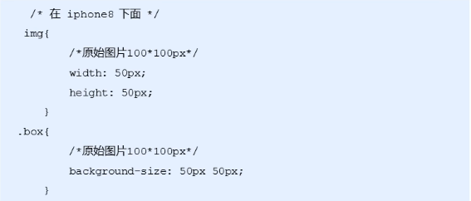
3.3背景缩放 background-size
background-size属性规定背景图像的尺寸。
> 单位：长度|百分比|cover|contain;
> cover把背景图片扩大至足够大，以使背景图像会完全覆盖背景区域。
> contain把图像扩展至最大尺寸，以使其宽度和高度完全适应内容区域。
切图的时候可以使用ps里面带的cutterman插件直接选择。
4：移动端开发选择
4.1移动端主流方案
> 单独制作移动端页面。
> 响应式页面兼容移动端。
4.2单独移动端页面(主流)
通常情况下，网址域名前面加上m(mobile)可以打开移动端。通过判断设备， 如果是移动设备打开，则跳转到移动端页面。
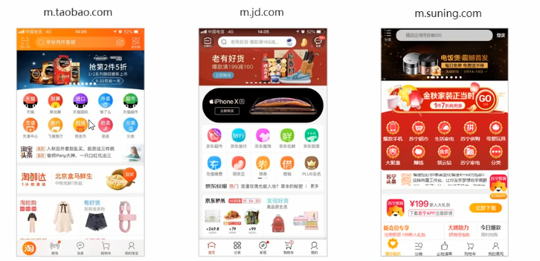
4.3响应式兼容PC移动端
通过判断屏幕的宽度来改变样式，以适应不同的终端。
缺点：制作麻烦，需要花很大的精力去调试兼容性的问题。
5：移动端技术解决方案
5.1移动端浏览器
移动端基本上都是以webkit内核为主，我们可以放心的使用HTML5+CSS3 样式。
同时我们浏览器的私有前缀我们只需要考虑添加webkit就可以。
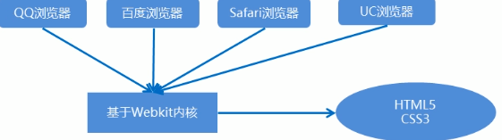
5.2特殊的样式
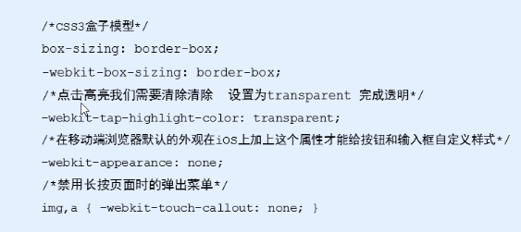
6：移动端常见布局
移动端技术选型
移动端布局和以前我们学习的PC端布局有所区别。
1:单独制作移动端页面(主流)
> 流式布局(百分比布局)。
> flex弹性布局(强烈推荐)
> less + rem + 媒体查询布局。
> 混合布局。
2：响应式页面兼容移动端(其次)
> 媒体查询。
> bootstarp
6.1移动WEB开发之流式布局(百分比布局)
> 流式布局，就是百分比布局，也称非固定像素布局。
> 通过盒子的宽度设置成百分比来根据屏幕的宽度来进行伸缩，不受固定像 素的限制，内容向两侧填充。
> 流式布局方式是移动web开发使用的比较常见的布局方式。
> max-width ： 最大的宽度(max-height最大的高度)
> min-width ： 最小的宽度(min-height最小的高度)
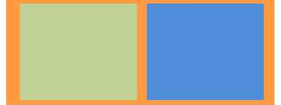
案例-京东移动端首页
1：技术选型
> 方案：我们采取单独的制作移动页面的方案。
> 技术：布局采取流式布局。
2：搭建相关文件夹结构
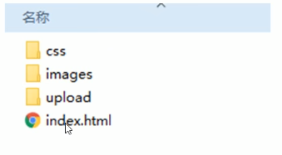
3：设置视口标签以及引入初始化样式
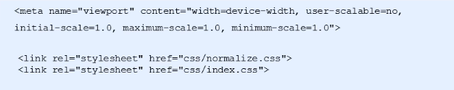
4：二倍精灵图做法
> 在firework里面把精灵图等比例缩放为原来的一半。
> 之后根据大小测量坐标。
> 注意代码里面的background-size也要写：精灵图原来宽度的一半。
6.2移动WEB开发之flex布局
1：flex布局体验
1.1传统布局与flex布局
> 传统布局：兼容性比较好、布局繁琐、局限性，不能在移动端很好的布局。
> flex弹性布局：操作方便，布局极为简单，移动端应用很广泛、PC端浏 览器支持情况比较差、IE11或更低版本，不支持或仅部分支持。
建议：
1：如果是PC端页面布局，我们还是使用传统布局。
2：如果是移动端或者不考虑兼容性问题的PC端页面布局，我们还是使用 flex弹性布局。
2：flex布局原理
2.1布局原理
flex是flexible Box的缩写，意为“弹性布局”，用来为盒子模型提供最 大的灵活性，任何一个容器都可以指定为flex布局。
> 当我们为父盒子设为flex布局以后，子元素的float、clear和 vertical-align属性将失效，但是定位是可以使用的。
> 伸缩布局 = 弹性布局 = 伸缩盒布局 = 弹性盒布局 = flex布局。
采用Flex布局的元素，称为Flex容器，简称为容器。它的所有子元素自 动成为容器成员，称为Flex项目，简称项目。
> 体验中的div就是flex父容器。
> 体验中的span就是子容器flex项目。
> 子容器可以横向排列也可以纵向排列。
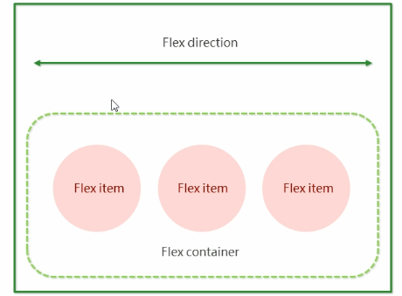
总结flex布局原理：就是通过给父盒子添加flex属性，来控制子盒子的 位置和排列方式。
3：flex布局父项常见的属性
3.1以下6个属性是对父元素设置的：
> flex-direction：设置主轴的方向。
> justify-content：设置主轴上的子元素排列方式。
> flex-wrap：设置子元素是否换行。
> align-content：设置侧轴的子元素的排列方式(多行)。
> align-items：设置侧轴上的子元素排列方式(单行)。
> flex-flow：复合属性，相当于同时设置了flex-direction和flex-wrap
3.2 flex-direction设置主轴的方向!!!
1：主轴与侧轴
在flex布局中，是分主轴和侧轴的两个方向，同样的叫法有：行和列、x 轴和y轴。
> 默认的主轴方向是x轴的方向，水平向右。
> 默认的侧轴方向是y轴的方向，水平向下。
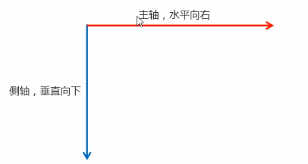
2：属性值
flex-direction属性决定主轴的方向(即项目的排列方向)
注意：主轴和侧轴是会变化的，就看flex-direction设置谁为主轴，剩下 的就是侧轴。而我们的子元素是跟着主轴来排列的。
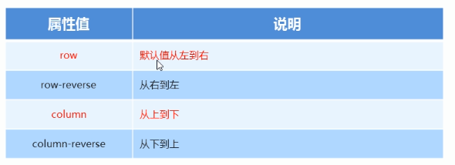
3.3 justify-content设置主轴上子元素的排列方式!!!
justify-content属性定义了项目在主轴上的对齐方式。
注意：使用这个属性之前一定要确定好主轴是哪个！！flex-direction： row/column.
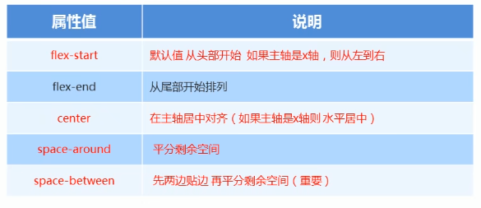
3.4 flex-wrap设置子元素是否换行!!!
默认情况下，项目都排在一条线上，flex-wrap属性定义，flex布局中默 认是不换行的。
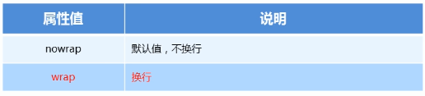
flex-wrap: wrap;
3.5 align-items设置侧轴上的子元素排列方式(单行)!!!
该属性是控制子项在侧轴(默认是y轴)上的排列方式在子项为单项的时候 使用。
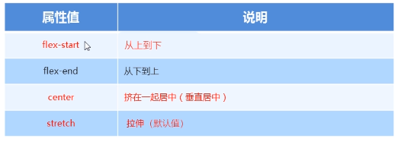
3.6 align-content设置侧轴上的子元素的排列方式(多行)
设置子项在侧轴上的排列方式并且只能用于子项出现换行的情况(多行)，在 单行下是没有效果的。
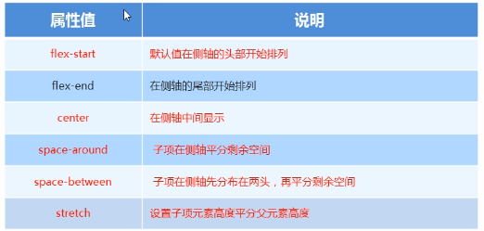
align-content和align-items区别
> align-items适用于单行的情况下，只有上对齐、下对齐、居中和拉伸。
> align-content适用于换行(多行)的情况下(单行情况下失效)，可以设 置上对齐，下对齐，居中，拉伸以及平均分配剩余空间等属性值。
> 总结就是单行找align-items多行找align-content。
只要是换行就是多行需要使用align-content。
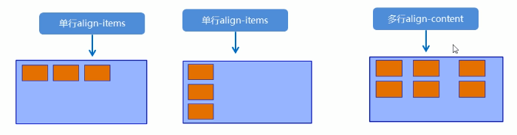
3.7 flex-flow
flex-flow属性是flex-direction和flex-wrap属性的复合属性。
语法：
> flex-direction：设置主轴的方向。
> justify-content：设置主轴上的子元素的排列方式。
> flex-wrap：设置子元素是否换行。
> align-items：设置侧轴上的子元素的排列方式(单行)。
> align-content：设置侧轴上的子元素的排列方式(多行)。
> flex-flow：复合属性，相当于同时设置了flex-direction和flex-wrap
4：flex布局子项常见属性，在flex布局里面不会出现外边距合并的问题
> flex子项目占的份数。
> align-self控制子项自己在侧轴的排列方式。
> order属性定义子项的排列方式(前后顺序)。
4.1 flex属性!!!
flex属性定义了子项目分配剩余空间，用flex来表示占多少份数。
语法：
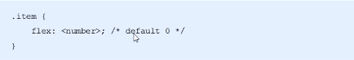
4.2 align-self控制子项自己在侧轴上的排列方式
align-self属性允许单个项目有与其他项目不一样的对齐方式，可覆盖 align-items属性(这个是写在父级里面的)。默认值是auto，表示继承父 元素的align-items属性，如果没有父元素，则等同于stretch(拉伸)。
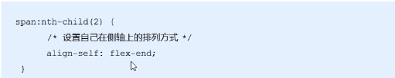
4.3 order属性定义项目的排列顺序
数值越小，排列越靠前，默认是0。
注意：和z-index不一样。
5：常见的flex布局思路
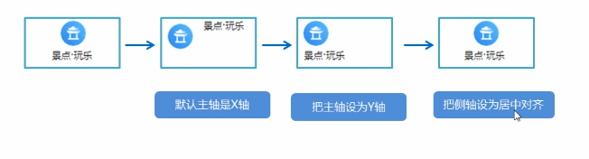
6：背景线性渐变
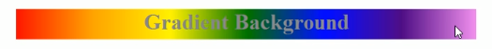
语法：
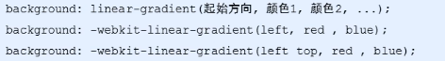

> 背景渐变必须添加浏览器私有前缀。
> 起始方向可以是：方位名词或者度数，如果省略默认就是top。
3：移动WEB开发之rem适配布局
1：rem基础
rem(root rem)是一个相对单位，类似于em，em是父元素字体的大小。
不同的是rem的基准是相对于html元素的字体大小。
比如：根元素(html)设置font-size: 12px;非根元素设置width: 2rem; 则换成px表示的就是24px。
2：媒体查询
2.1媒体查询(media Query)是CSS3中新增的语法。
> 使用@media查询，可以针对不同的媒体类型定义不同的样式。
> @media可以针对不同的屏幕尺寸设置不同的样式。
> 当你重置浏览器大小的过程中，页面也会根据浏览器宽度和高度重新渲染 页面。
> 目前针对很多苹果手机、Android手机，平板等设备都用得到多媒体查询。
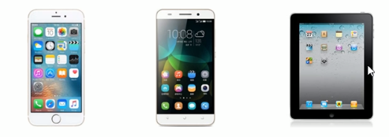
2.2：语法规范
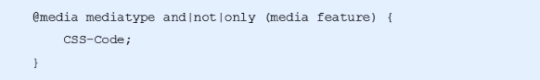
> 用@media开头，注意@符号。
> mediatype 媒体类型。
> 关键字 and not only。
> media feature 媒体特性必须有小括号包含。
1：mediatype查询类型
将不同的终端设备划分为不同的类型，称为媒体类型。
> all ：用于所有设备。
> print ：用于打印机和打印预览。
> screen ：用于电脑屏幕，平板电脑，智能手机等。
2：关键字
关键字将媒体类型或多个媒体特性连接到一起作为媒体查询的条件。
> and：可以将多个媒体特性连接到一起，相当于“且”的意思。
> not：排除某个媒体特性，相当于“非”的意思，可以省略。
> only：指定某个特定的媒体类型，可以省略。
3：媒体特性
每种媒体类型都具有各自不同的特性，根据不同媒体类型的媒体特性设置不同的展示风格。我们暂且了解三个。注意他们要加小括号包含。
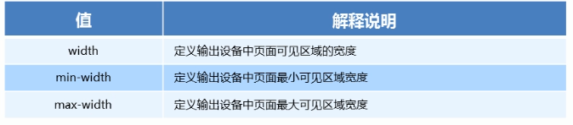
媒体查询的实现的案例：
> 按照从大到小的或者从小到大的思路。
> 注意我们有最大值max-width和最小值min-width都是包含等于的。
> 当我们屏幕小于540px，背景颜色改为蓝色(x <= 539)。
> 当我们屏幕大于等于540px并且小于等于969px的时候背景颜色改为绿 色(540 =< x <= 969)。
> 当我们屏幕大于等于970px，背景颜色改为红色(x >= 970)。
2.3媒体查询 + rem实现元素动态大小的变化
> rem单位是跟着html来走的，有了rem页面元素可以设置不同大小的尺 寸。
> 媒体查询可以根据不同设备宽度来修改样式。
> 媒体查询 + rem就可以实现不同设备宽度，实现页面元素大小的动态变 化。
2.4引入资源(理解)
当样式比较繁多的时候，我们可以针对不同的媒体使用不同的 stylesheets(样式表)。原理，就是直接在link中判断设备的尺寸，然后 引入不同的css文件。
1：语法规范
3：Less基础
3.1维护css的弊端
CSS是一门非程序的语言，没有变量、函数、SCOPE(作用域)等概念。
> CSS需要书写大量看似没有逻辑的代码，CSS冗余是比较高的。
> 不方便维护及扩展，不利于复用。
> CSS没有很好的计算能力。
> 非前端开发工程师来讲，往往会因为缺少CSS编写经验而很难写出组织良 好并且易于维护的CSS代码项目。
3.2 Less介绍
> Less(Leaner Style Sheets的缩写)是一门CSS扩展语言，也称为CSS 预处理器。
> 作为CSS的一种形式的扩展，它并没有减少CSS的功能，而是在现有的 CSS 语法上，为CSS加入程序式语言的特性。
> 它在CSS的语法基础之上，引入了变量，Mixin(混入)，运算以及函数等 功能，大大简化了CSS的编写，并且减低了CSS的维护成本。
> 常见的CSS预处理器：Sass、Less、Stylus。
> 一句话：Less是一门CSS预处理的语言，它扩展了CSS的动态特性。
3.3 Less使用
我们首先是新建一个后缀名字为less的文件，在这个文件里面书写less 语句。
> Less变量
变量是指没有固定的值，可以改变的。因为CSS中的一些颜色和数值等经常 使用。
语法：
1：变量命名规范
> 必须含有@为前缀。
> 不能包含特殊字符。
> 不能以数字开头。
> 大小写敏感。
> Less编译
本质上，Less包含一套自定义的语法以及一个解析器，用户根据这些语法 定义自己的样式规则，这些规则最终会通过解析器，编译生成对应的CSS文 件。
所以，我们需要把我们的less文件，编译生成css文件，这样我们的 html页面才能使用。
VScode安装一个插件就完成了。
> Less嵌套
我们经常用到选择器的嵌套
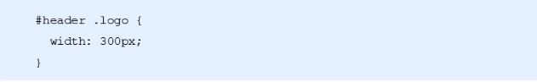
Less嵌套写法
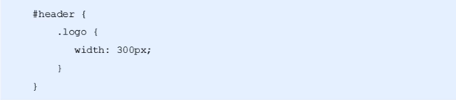
如果遇见(交集|伪类|伪元素选择器) 使用&符号
·内层选择器的前面没有&符号，则它被解析为父选择器的后代，按照后代 选择器来理解。
·如果有&符号，它就被解析为父元素自身或父元素的伪类。
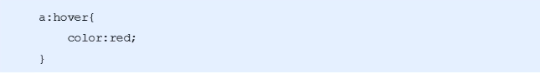
Less嵌套写法
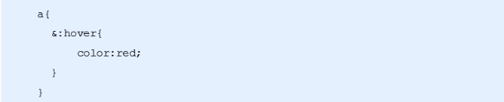
> Less运算
任何数字、颜色或者变量都可以参与运算。就是Less提供了加(+)、减(-)、 乘(*)、除(/)算数运算。
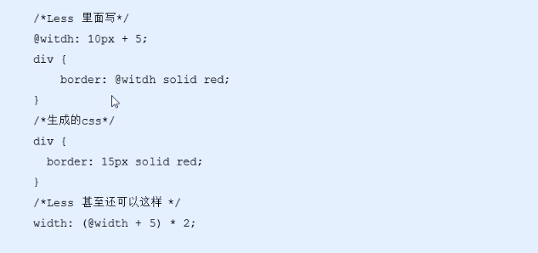
注意：
> 乘号(*)和除号(/)的写法。
> 运算符中间左右有一个空格隔开 1px + 5;
> 对于两个不同的单位的值之间的运算，运算结果的值取第一个值的单位。
> 如果两个值之间只有一个值有单位，则运算结果就取该单位。
4：rem适配方案：
1：让一些不能等比自适应的元素，达到当设备尺寸发生改变的时候，等比 例适配当前设备。
2：使用媒体查询根据不同设备按比例设置html的字体大小，然后页面元素 使用rem做尺寸单位，当html字体大小变化元素尺寸也会发生变化，从而 达到等比例缩放的适配。
4.1：rem实际开发适配方案
> 按照设计稿与设备宽度的比例，动态计算并设置html根标签的 font-size大小; (媒体查询)
> CSS中，设计稿元素的宽、高、相对位置等取值，按照同等比例换为rem 为单位的值。
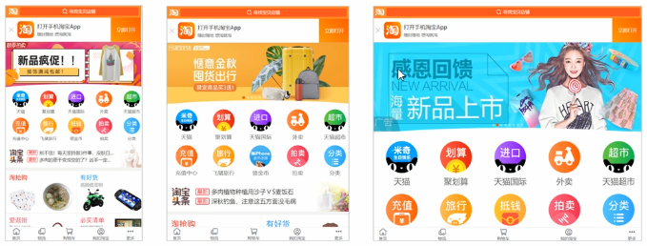
4.2 rem适配方按技术的使用(市场主流)
技术方案1： 技术方案2：
> less > flexible.js
> 媒体查询 > rem
> rem
4.3 rem实际开发适配方案1
1：设计稿常见尺寸宽度
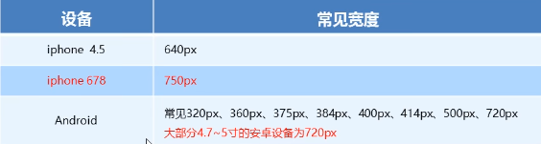
一般情况下，我们以一套或者是两套效果图适应大部分的屏幕，放弃极端 屏或对其优雅降级，牺牲一些效果现在基本以750px为准。
2：动态设置html标签font-size大小
> 假设设计稿是750px。
> 假设我们把整个屏幕划分为15等份(划分标准不一可以是20份也可以是 10等份)。
> 每一份作为html字体大小，这里就是50px。
> 那么在320px设备的时候，字体大小为320/15就是21.33px。
> 用我们页面元素的大小除以不同的html字体大小会发现他们比例还是相 同的。
> 比如我们以750px为标准设计稿。
> 一个100 * 100像素的页面元素在750屏幕下，就是100/ 50转换为rem 就是2rem * 2rem比例是1比1。
> 320屏幕下，html字体大小为21.33px，则2rem = 42.66px此时宽度 和高度都是42.66 但是宽度和高度的比例还是1比1。
> 但是已经能实现不同屏幕下 页面元素盒子等比例缩放的效果。
3：元素大小取值的方法
> 最后的公式：页面元素的rem值 = 页面元素值(px) / (屏幕的宽度 / 划 分的份数)
> 屏幕宽度 / 划分的份数就是html font-size的大小。
> 或者：页面元素的rem值 = 页面元素值(px) / html font-size字体 大小。
4：如何在less文件中引入less文件
语法：
@import 导入的意思 可以把一个样式文件导入到另一个样式文件里面。
link 是把一个样式文件引入到html页面里面。
<script src=”js/...”></script> 引入js文件。
1：移动WEB开发之响应式布局
1：响应式开发
1.1：响应式开发的原理
就是使用媒体查询针对不同宽度的设备进行布局和样式的设置，从而适配不 同设备的目的。
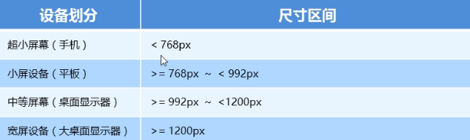
1.2响应式布局容器
> 响应式需要一个父级做为布局容器，来配合子级元素来实现变化的效果。
> 原理就是在不同屏幕下，通过媒体查询来改变这个布局容器的大小，再改 变里面子元素的排列方式和大小，从而实现不同屏幕下，看到不同的页面布 局的样式变化。
平时我们的响应式尺寸划分：
> 超小屏幕(手机、小于768px)：设置宽度为100%。
> 小屏幕(平板、大于等于768px)：设置宽度为750px。
> 中等屏幕(桌面显示器、大于等于992px)：宽度设置为970px。
> 大屏幕(大桌面显示器、大于等于1200px)：宽度设置为1170px。
但是我们也可以根据实际情况自己定义划分。
响应式开发的案例需求
> 当我们屏幕大于等于768px，我们给布局容器container宽度为750px。
> container里面包含8个小li盒子，每个盒子的宽度定为 93.75px(750/8)，高度为30px，浮动一行显示(浮动之间是没有空隙的)。
> 当我们屏幕缩放，宽度小于768px的时候，container盒子宽度修改为 100%。
> 此时里面的8个小li，宽度修改为33.33%，这样一行就只能显示3个小 li，剩余的下一行显示。
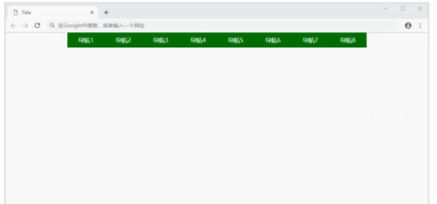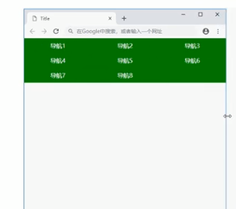
2：Bootstrap前端开发框架
2.1 Bootstrap简介
Bootstrap来自Twitter(推特),是目前最受欢迎的前端的框架。 Bootstrap是基于HTML、CSS和JAVASCRIPT的，它简洁灵活，使得Web 开发更加快捷。
框架：顾名思义就是一套框架，它有一套比较完整的网页功能解决方案， 而且控制权在框架本身，有预制样式库、组件和插件。使用者要按照框架所 规定的某种规范进行开发。
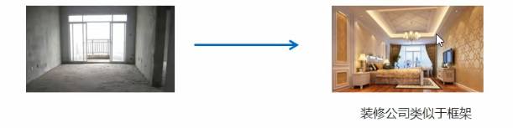
1：优点
> 标准化的html + CSS编码规范。
> 提供了一套简介、直观、强悍的组件。
> 有自己的生态圈，不断的更新迭代。
> 让开发更简单，提高了开发的效率。
2.2 Bootstrap使用
控制权在框架本身，使用者要按照框架所规定的某种规范进行开发。
Bootstrap使用四部曲：
1：创建文件夹结构。
2：创建html骨架结构。
3：引入相关的样式文件。
4：书写内容。
1：创建文件夹的结构
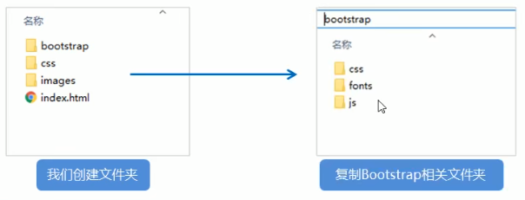
2：创建html骨架结构
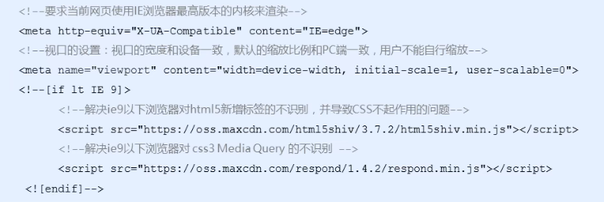
3：引入相关的样式
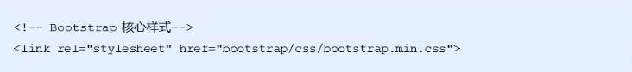
4：书写内容
> 直接拿Bootstrap预先定义好的样式来使用。
> 修改Bootstrap原来的样式，注意权重的问题。
> 学好Bootstrap的关键在于知道它定义哪些样式，以及这些样式能实现 什么样的效果。
2.3布局容器
Bootstrap需要为页面内容和栅格系统包裹一个.container容器， Bootstrap预先定义好了这个类，叫.container它提供了两个作此用处的 类。
1：container类
响应式布局的容器 固定宽度如下：
> 大屏( >= 1200px) 宽度定为1170px。
> 中屏( >= 992px) 宽度定为970px。
> 小屏( >= 768px) 宽度定为750px。
> 超小屏( 100%)。
2：container-fluid类
> 流式布局容器百分百宽度。
> 占据全部视口(viewport)的容器。
> 适合用于单独做移动端的开发。
3：Bootstrap栅格系统
3.1栅格系统简介
栅格系统英文为“girdsystem”，也有人翻译为“网格系统”，它是指将页 面布局划分为等宽的列，然后通过列数的定义来模块话页面布局。
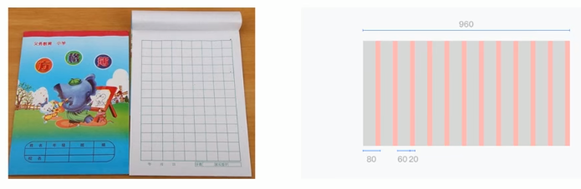
Bootstrap提供了一套响应式、移动设备优先的流式栅格系统，随着屏幕或 者视口尺寸的增加，系统会指定分为最多的12列。
Bootstrap里面的container宽度是固定的，但是不同屏幕下，container 的宽度不同，我们再把container划分为12等份。
3.2栅格选项参数
栅格系统用于通过一系列的行(row)与列(column)的组合来创建页面布局， 你的内容就可以放入这些创建好的布局中。
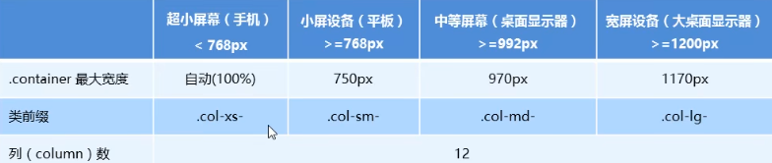
> 行(row)必须放到container布局容器里面。
> 我们实现列的平均划分需要给列添加类前缀。
> xs-extra small：超小; sm-small：小; md-medium：中等; lg-large： 大;
> 列(column)大于12，多余的“列”(column)所在的元素被作为一个整体 另起一行排列。
> 每一列默认有15px的padding。
> 可以同时为一列指定多个设备的类名，以便划分不同份数例如： class=”col-md-4 col-sm-6”
3.3 列嵌套
栅格系统内置的栅格系统将内容再次嵌套。简单理解就是一个列内再分成若 干份小列。我们可以通过添加一个新的.row元素和一系列.col-sm-*元素 到已经存在的.col-sm-*元素内。
我们列嵌套最好加1个row这样可以取消父元素的padding值而且高度自 动和父级一样高。
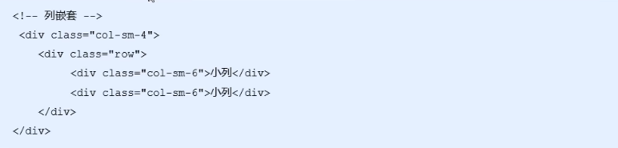
3.4列偏移
使用.col-md-offset-*类可以将列向右侧偏移。这些类实际是通过使用” 选择器为当前元素增加了左侧的边距(margin)”
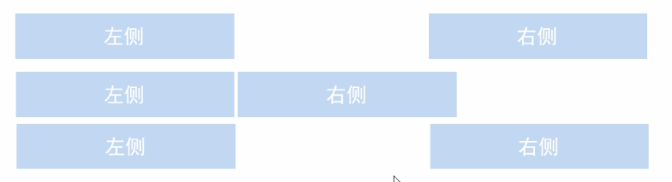
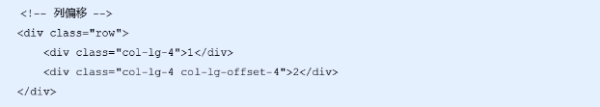
3.5列排序
通过使用.col-md-push-*和col-md-pull-*类就可以很容易的改变列 (column)的顺序。
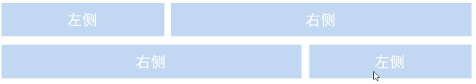
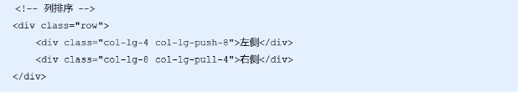
3.6响应式工具
为了加快对移动设备友好的页面开发工作，利用媒体查询功能，并使用这些工具可以方 便针对不同设备展示或隐藏页面内容。
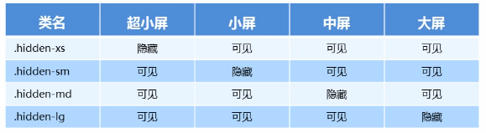
与之相反，是visible-xs、visible-sm、visible-md、visible-lg是显示某个页面内容。
一：vw和vh
1：移动端布局----新增的窗口
> 移动端的布局。
> 为了实现可以适配的移动端，页面元可以宽度和高度等比例缩放。
> 需要移动端适配如下方案。
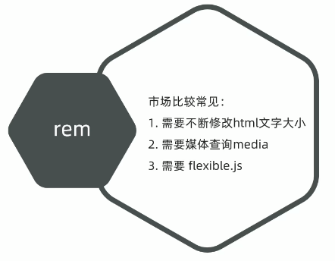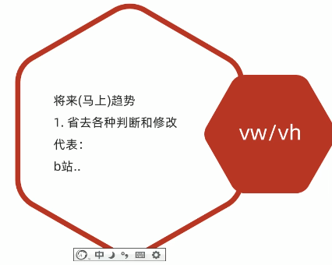
2：vw/vh是什么？
> vw/vh是一个相对单位(类似em和rem相对单位)
·vw是：viewport width 视口的宽度单位。
·vh是：viewport height 视口的高度单位。
> 相对视口的尺寸计算结果
·1vw = 1 / 100视口宽度。
·1vh = 1 / 100视口高度。
例如：
当前屏幕视口是375px，则1vw就是3.75px，如果当前屏幕视口为414px， 则1vw是4.14px。
注意事项：
和百分比是有区别的，百分比(%)是相对于父元素来说的，而vw和vh总是 针对当前视口来说的。
3：vw和vh怎么用
> 超级简单，元素单位直接使用新单位vw/vh即可。
> 因为vw/vh是相对单位，所以不同视口(屏幕)下，宽高一起变化完成适 配。
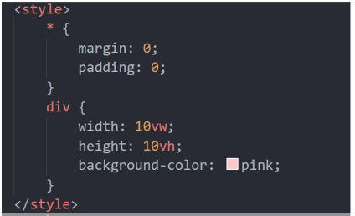
如何还原设计稿？
我们设计稿按照iphone678来设计，有个盒子是50px * 50px的，如何使 用vw呢？
(1)：设计稿参照inphone678，所以视口宽度尺寸是375px。
(2)：那么1vw是多少像素? 375px / 100 = 3.75px = 1vw;
(3)：我们元素的目标是多少像素? 50px * 50px。
(4)：那么50px * 50px是多少个vw? 50 / 3.75 = 13.3333vw。
注意：我们本质是根据视口的宽度来等比例缩放页面元素高度和宽度的，所 以开发中使用vw就基本够了。vh很少见。
注意安装了的easyless插件，它的less文件和css文件会放在一起，然 后需要修改路径这样才能把生成的css文件放在css的文件夹下。

